网站内容规划

Bannner图

首页

新闻中心

下载中心

合作伙伴

解决方案

联系我们

温控平台

产品中心

关于我们

产品1、2、3、4....

1. 网站标题和banner
2. 网站首页标题

关键词不统一（中集智冷科技有限公司），行业关键词搜索不到

重新选定关键词与现有名称组合，增加行业关键词冷链

1.中集智冷科技有限公司-打造冷链一体化服务

2.中集智冷科技有限公司-一体化冷链平台

1. banner1主标题：**温控冷链一体化服务平台**

副标题：冷链一站式管家服务 全流程行业解决方案 冷链服务专家、



**全流程行业解决方案 冷链服务专家**

**冷链一站式管家服务**

**温控冷链一体化服务平台**

Banner2主标题：**以技术成就更专业服务**

副标题：自适应技术 物联网技术 大数据技术



**自适应技术 物联网技术 大数据技术**

**以技术成就更专业服务**

Banner3主标题：**全球领先冷链综合服务商**

副标题：打造冷链行业服务新标准



Banner4 主标题：**全流程实时冷链监测**  副标题：专属权限 精准监测 便捷管理 数据溯源 

**专属权限 精准监测 便捷管理 数据溯源**

**全流程实时冷链监测**

1. 公司简介（关于我们）

现栏目名称：公司简介

更新后名称：关于我们

中集智冷，是中集集团旗下提供智能冷链温湿度监控设备解决方案并致力于打造冷链一体化服务的自主创新型科技平台企业。

中集智冷以涉及民生的医药行业和食品冷链行业客户的安全需求为出发点，以遵从国家GSP规范为原则，利用在冷链全过程温控、数据采集和存储等环节的技术优势和深厚经验，为行业客户提供安全、专业、高效、信息化的冷链一体化服务。

中集智冷依托强大的研发团队和不断的研发投入，进行软硬件产品的自主研发，并拥有自主知识产权，自主研发的温度监控云信息平台，是大数据及物联网时代下的，能够解决行业痛点，满足行业最新需求的一体化服务平台。在服务客户上，我们秉承工匠精神，用心为每个客户营造细致专业的用户体验。

中集智冷将继续用专业、创新的精神不断前行，为推动冷链行业信息化、智能化而奋斗。并为社会食品药品流通环节的高效和安全贡献自己的力量。

添加（**荣誉资质**）：

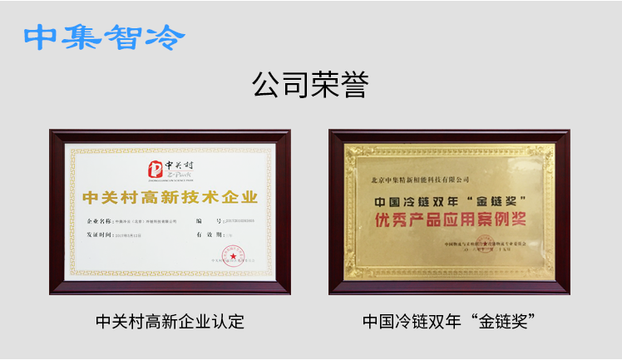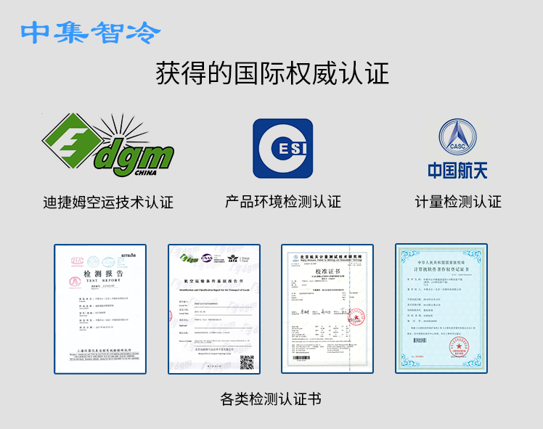

1. 产品中心

**建议：添加**产品介绍详细二级页面，点击首页产品名称后跳转二级页面

（具体展示哪几个产品，待确认后更新）

（首页产品中心背景图）

1. 解决方案

（1）医药行业解决方案



（方案1背景图）

中集智冷根据医药行业客户的实际需求，严格遵守国家GSP操作规范，从医药产品的包装到运输、过程温控、数据的采集和存储等整个流程，利用自主开发的云信息平台和多种冷链温控设备等，控制药品的标准温度和环境。同时每个环节的数据都通过云信息平台实现可视化数据监测，数据安全可追溯，为客户提供医药行业冷链一体化服务解决方案。帮助客户全程把握药品状态和信息，并提供数据支持，温控数据可为客户保留五年。

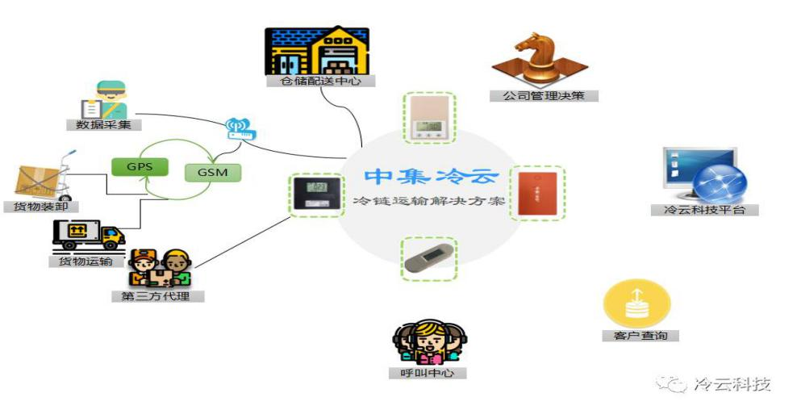

（方案1示意图）

覆盖的服务范围包括：临床药品及临床样本、IVD、生物制品、疫苗、药品研发、成品药、医学检测类企业客户。通过智能冷链一体化服务解决方案帮助客户轻松解决医药行业生产、储藏、运输过程中的综合性问题。

1. 食品生鲜行业解决方案

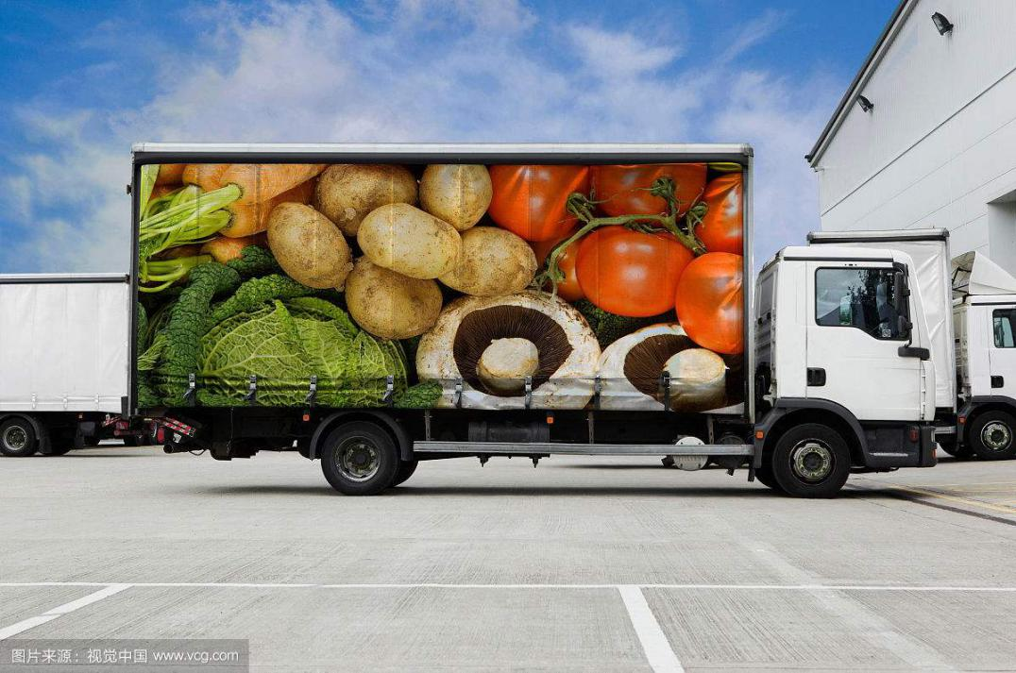

（方案2背景图）

为满足食品安全法规和条例日益严格的要求，保证食品在生产、加工、贮藏、运输、销售过程中对特殊温度、湿度的全程控制及数据记录，中集智冷针对食品行业特性和国家规定及标准，运用冷链温度监控设备与系统、云服务平台、冷藏设备等多种技术手段，为客户提供定制化的行业解决方案。

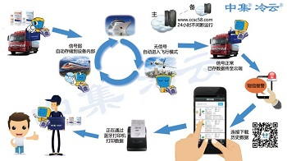

（方案2示意图）

通过自主研发的温湿度监控智能终端，实现温湿度采集、定位、GPRS实时上传，并与同样自主研发的冷链温湿度监测云平台结合，使冷链中的每个环节能够自动监测和管理，同时支持第三方平台无缝接入。除此之外，开发了移动端和微信端（支持PC端和手机端），与上述终端和云平台互联，让客户随时随地实现登记物流信息、温度监控、信息查询、历史记录查询等冷链环节全覆盖的一站式服务。

1. 展示中心**（新闻中心）**

去掉展示中心，替换为**新闻中心**

**建议：取消跳转微信新闻，制作单独新闻二级页**

新闻1 后台链接https://mp.weixin.qq.com/s/o78Ahb1_POUXs7ASvhxC1A（中集智冷公众号3月26日）



（新闻1图片）

新闻2后台链接https://mp.weixin.qq.com/s/MGtuadwgdpCZShc5orTbPA（中集冷云公众号4月25日）

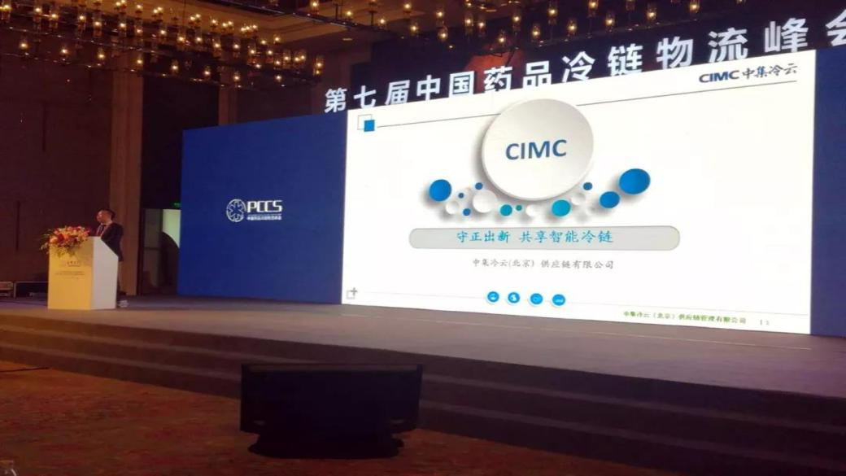

（新闻2图片）

临时建议：新闻中心栏目更新中集智冷和中集冷云公众号最新新闻链接及首页图片

1. 下载中心

中集冷云APP描述：全程冷链监控APP，24小时监控设备温湿度信息，操作简便。客户随时进行登记物流信息、温度监控、信息查询、历史记录查询等全流程的冷链管理。

1. 合作伙伴
2. 联系我们

ADD：北京市丰台区汉威国际一区西一塔623、624室

TEL：010-83613710

1. mail：[zhileng@ccc58.com](mailto:zhileng@ccc58.com)
2. 首页底部：二维码关注

建议：缩小二维码占页面篇幅，移动到右下角